Informazioni sull'uso
Manuale uso e manutenzione KDI 1903TCR - TCRE5 - TC (Rev_19.2)


Sommario
1. TITOLO 1 2
1.1. Asdfsdfsdf 2
1.2. Asdfsdfsdfggg 2

Informazioni sull'uso

Prima dell'avviamento
- Leggere attentamente quanto descritto nelle seguenti pagine ed eseguire le operazioni di seguito riportate seguendo scrupolosamente le istruzioni indicate.

Importante

- Il mancato rispetto delle operazioni descritte nelle pagine seguenti può comportare il rischio di danni al motore, all'applicazione su cui è installato e alle persone e/o cose.
- Intensificare la frequenza delle manutenzioni in condizioni gravose di funzionamento (frequenti spegnimenti e avviamenti, ambienti molto polverosi o molto caldi, ecc).

Rodaggio
NOTA: Per le prime 50 ore di funzionamento del motore, si consiglia di non superare il 75% della potenza massima erogabile.

Avviamento e spegnimento
4.3.1 Avviamento
- Controllare il livello dell'olio motore, del carburante e del refrigerante e rifornire se necessario ( Par. 4.5 e Par. 4.6 ).
- Inserire la chiave di accensione sul quadro comandi (se fornito).
- Ruotare la chiave in posizione ON .
- Ruotare la chiave oltre la posizione ON e rilasciarla quando si è avviato il motore (la chiave tornerà in posizione ON automaticamente).

Importante

- Al primo rifonimento o nel caso in cui il serbatoio rimanesse vuoto eseguire il riempimento circuito carburante (Par. 6.4 punto 8) .
- Non azionare il motorino di avviamento oltre 15 secondi consecutivi: se il motore non si avvia, per non danneggiare il motorino di avviamento, attendere un minuto prima di ripetere l'operazione di avviamento.
- Nel caso in cui il motore non si avvii dopo due tentativi consultare le Tab. 7.1 e Tab. 7.2 , per individuare la causa.
4.3.2 Dopo l'avviamento
Avvertenza

- Assicurarsi che con il motore in marcia tutte le spie di controllo sul quadro di controllo siano spente.
- Tenere al minimo per qualche minuto come da tabella (eccetto per motori a velocità costante).

NOTA: Per evitare danneggiamenti al motore evitare di utilizzarlo in modo prolungato e prevalente al minimo ( MAX 30min. ).

TEMPERATURA AMBIENTE | TEMPO
≤ -20°C | 2 minuti
da -20°C a -10°C | 1 minuto
da -10°C a -5°C | 30 secondi
da -5°C a 5°C | 20 secondi
≥ 5°C | 15 secondi

4.3.3 Spegnimento
- Non spegnere il motore in condizioni di pieno carico o ad alta velocità di rotazione (eccetto per motori a velocità costante).
- Prima di spegnerlo, lasciarlo funzionare al minimo e senza carico per circa 1 minuto.
- Ruotare la chiavetta in posizione OFF .

Rifornimento carburante

Importante

- Prima di eseguire l'operazione vedere il Par. 3.2.2 .

Pericolo

- Rifornire tassativamente a motore spento.
- Gli unici carburanti ammessi sono quelli riportati in Tab. 2.3 .
- Nei paesi dove è disponibile solo carburante con un alto contenuto di zolfo è consigliabile introdurre nel motore un olio lubrificante molto alcalino o in alternativa sostituire l'olio lubrificante consigliato dalla KOHLER più frequentemente.
- Non fumare o usare fiamme libere durante le operazioni onde evitare esplosioni o incendi.
- I vapori generati dal carburante sono altamente tossici, effettuare le operazioni solo all'aperto o in ambienti ben ventilati.
- Non avvicinarsi troppo al tappo con il viso per non inalare vapori nocivi.
- Non disperdere in ambiente il carburante in quanto altamente inquinante.
- Per effettuare il rifornimento utilizzare un imbuto onde evitare fuoriuscite di carburante, si consiglia inoltre il filtraggio per evitare che polveri o sporcizia entrino nel serbatoio.
- Non riempire completamente il serbatoio carburante per permettere al carburante di espandersi.
NOTA: Al primo rifonimento o nel caso in cui il serbatoio rimanesse vuoto eseguire il riempimento circuito carburante (Par. 6.4 punto 8) .

Rifornimento olio motore
Importante

- Per le avvertenze di sicurezze vedere Par. 2.4 .
- Prima di eseguire l'operazione vedere il Par. 3.2.2 .
- Non utilizzare il motore con il livello dell'olio al di sotto del minimo.
- Svitare il tappo rifornimento olio A o il tappo di rifornimento olio C se il tappo A non risultasse accessibile.  - Rifornire con olio del tipo prescritto ( Tab. 2.1 e Tab. 2.2 ). | 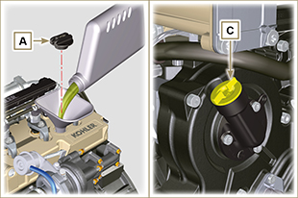  Fig 4.1
- Prima di controllare il livello dell'olio motore assicurasi che la macchina sia su un piano.  - Rimuovere l'asta livello olio B e controllare che il livello sia prossimo ma non oltre il MAX .  - Rabboccare se il livello non è prossimo al MAX e reinserire in modo corretto l'asta livello olio B .  - Riavvitare il tappo A o C . | 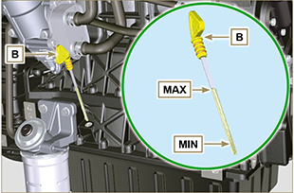  Fig 4.2
NOTA: Cliccare a fianco per riprodurre la procedura. | https://www.youtube.com/embed/cVpoy_m253A?rel=0

Rifornimento refrigerante

Importante

- Prima di eseguire l’operazione vedere Par. 3.2.2 .

Avvertenza

- E' obbligatorio usare liquido anticongelante e protettivo ANTIFREEZE miscelato con acqua decalcificata.
- Il punto di congelamento della miscela refrigerante è in funzione della concentrazione del prodotto in acqua.
- Oltre che abbassare il punto di congelamento il liquido permanente ha anche la caratteristica di innalzare il punto di ebollizione.
- Si raccomanda pertanto una miscela diluita al 50% che garantisce un grado di protezione generale, evita la formazione di ruggine, correnti galvaniche e depositi di calcare.

NOTA: Attendere che il motore raggiunga la temperatura ambiente.  Avvertenza  - Presenza di vapore e refrigerante in pressione. Pericolo di ustioni.  - Svitare il tappo A e rifornire il radiatore con il refrigerante composto da: 50% ANTIFREEZE e 50% acqua decalcificata.  - Il liquido deve ricoprire i tubi all'interno del radiatore di circa 5 mm. Non riempire completamente il radiatore ma lasciare un volume libero adeguato per l'espansione del liquido refrigerante.  - Per motori provvisti di vaschetta d'espansione, introdurre il liquido sino al riferimento di livello massimo.  - Allentare la vite C , far fuoriuscire l'eventuale aria presente e avvitare la vite C (coppia di serraggio a 8 Nm - Fig. 4.6 ).  - Riavvitare a fondo il tappo A .  - Dopo alcune ore di funzionamento arrestare il motore attendere che il refrigerante torni ad una temperatura prossima all'ambiente e verificare nuovamente il livello. | 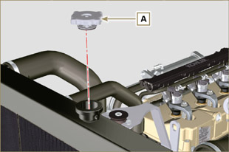  Fig. 4.3  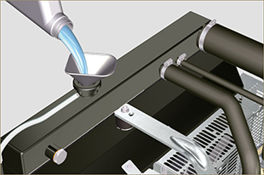  Fig. 4.4
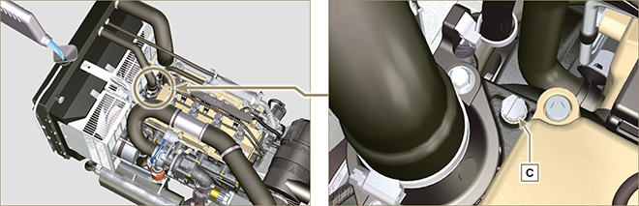
Fig. 4.5 - Fig. 4.6

NOTA: Cliccare a fianco per riprodurre la procedura. | https://www.youtube.com/embed/S79xPhTZMps?rel=0

Strategia di rigenerazione DPF (solo per configurazioni Stage V)
Solo per configurazioni Stage V (consultare Par. ATS)

Sul quadro comandi della macchina si può intervenire per le operazioni di rigenerazione del DPF "solo se richiesto tramite apposite spie o messaggi sul quadro dei comandi".
Nella Tab. 4.11 viene descritto il livello di accumulo particolato, la relazione con le spie che si accenderanno sul quadro, le limitazioni di prestazione sul motore e le possibilità di intervento da parte dell'operatore.
La rigenerazione forzata deve essere eseguita seguendo le istruzioni della macchina.

4.11
Livello di accumulo particolato | Spie quadro di comando *1 | Limitazioni imposte al motore | Possibile azione dell' operatore | Condizioni operative
Livello 0 |  |  |  | - Nessuna condizione
Livello 1
Livello 2
Livello 3 | Fissa |  | Richiesta rigenerazione forzata. | - Temperatura del coolant a 60 °C  - Non spegnere il motore  - Veicolo fermo  - Nessun carico applicato al motore *2
Livello 4 | Lampeggiante | Limite delle prestazioni del motore. | Richiesta rigenerazione forzata. | - Temperatura del coolant a 60 °C  - Non spegnere il motore  - Veicolo fermo  - Nessun carico applicato al motore *2
Livello 5 | Lampeggiante | Importante limitazione di prestazioni. | Rivolgersi ad una officina autorizzata KOHLER .  Richiesta rigenerazione. | RIGENERAZIONE  tramite software KOHLER

*1: Le spie potrebbero essere diverse, consultare il manuale della macchina.
*2: Salvo diverse indicazioni del manuale della macchina.

Avvertenza

- Le rigenerazioni forzate devono essere eseguiteesclusivamente se richiesto dalla ECU ad accensione della spia "HIGH SOOT" (da accumulo particolato di Livello 3 - 5).
- NON eseguire le rigenerazioni forzate se NON è richiesto dalla ECU (da accumulo particolato di Livello 0 - 2).
- Durante le fasi di rigenerazione forzata il regime minimo del motore aumenta.
- Ripetute rigenerazioni forzate causano una forte contaminazione dell'olio motore da parte del carburante.
- Dopo ogni rigenerazione forzata è necessario eseguire le operazioni descritte al Par. 5.3 o 5.4.
- Se si abusa della funzione di inibizione della rigenerazione, il livello di accumulo particolato aumenterà in tempi brevi.
- E' necessario cambiare olio e filtro olio motore ad ogni rigenerazione forzata tramite software KOHLER (accumulo Particolato di Livello 5).
- La contaminazione di carburante nell'olio motore ammessa è del 3% MAX.
- Durante la rigenerazione forzata è necessario eliminare qualsiasi carico al motore per evitare il danneggiamento del sistema ATS *2.
- Durante la rigenerazione del livello 3, 4 e 5, non spegnere il motore per evitare danneggiamento del sistema ATS.

